çok ajanlı sistemler ve KARTOGRAFİK GENELLEŞTİRME
M. Başaraner, M. Selçuk
Yıldız Teknik Üniversitesi, Jeodezi ve Fotogrametri Mühendisliği Bölümü, Kartografya Anabilim Dalı, İstanbul
{mbasaran, selcuk}@yildiz.edu.tr

ÖZET

Mekansal bilgilerin farklı ayrıntı düzeylerinde modellenmesi ve görselleştirilmesine yönelik karmaşık bir işlem olan kartografik genelleştirmenin otomatikleştirilmesi, bilgisayar ve enformasyon (bilgi) bilimlerine ilişkin ileri tekniklerin kullanımını gerektirmektedir. Bir yapay zeka tekniği olan çok ajanlı sistemler, karmaşık durumlarda amaca uygun karar verme yeteneklerinden dolayı son yıllarda çözülmesi güç genelleştirme problemleri için tercih edilmektedir. Bu yazıda, kartografik genelleştirme açısından çoklu ajan yaklaşımı incelenmekte ve nesne yönelimli mekansal veri tabanı üzerinde çoklu ajan yaklaşımı kullanılarak geliştirilmiş bir genelleştirme yazılımı ve uygulamadaki kullanımından söz edilmektedir.

Anahtar Sözcükler: Kartografya, coğrafi bilgi sistemleri, çok ajanlı sistemler, kartografik genelleştirme, nesne yönelimli mekansal veri tabanı

ABSTRACT

MULTI-AGENT SYSTEMS AND CARTOGRAPHIC GENERALIZATION

Automation of cartographic generalization, which is a complex process towards modeling and visualization of geospatial information at different level of details, involves using advanced techniques of computer and information sciences. Being an artificial intelligence technique, multi-agent systems have in recent years been preferred for difficult-to-solve generalization problems due to the their purposeful decision-making abilities. In this paper, multi-agent approach is examined from cartographic generalization perspective and a generalisation software and its use in practice is mentioned, which has been developed with multi-agent approach on an object-oriented spatial database.

Keywords: Cartography, geographic information systems, multi-agent systems, cartographic generalization, object-oriented spatial database

1. GİRİŞ

Bilgisayarlar, ne yapacaklarını bilme hususunda çok iyi değildirler. Bir bilgisayarın gerçekleştirdiği her işlem, programcı tarafından dışarıdan verilmeli, planlanmalı ve kodlanmalıdır. Program, tasarımcısının beklemediği bir durumla karşılaşırsa, iyi sonuç vermeyecektir. Çoğu durumda, bilgisayarların itaatkâr, yalın ve hayal gücü olmayan yardımcılar olmaları birçok uygulama için tümüyle kabul edilebilir. Bununla birlikte, gittikçe artan sayıda uygulama için tasarım hedeflerini gerçekleştirmek amacıyla ne yapmaları gerektiğine karar veren sistemlere gerek duyulmaktadır. Bu tür bilgisayar sistemleri, ajanlar (etmenler) olarak bilinmektedir. Bir işlemin başarısızlığa uğrama olasılığının yüksek olduğu, hızla değişen, tahmin edilemeyen ya da açık ortamlarda sağlam olarak işlemek zorunda olan ajanlar, zeki ajanlar olarak bilinir. “Ajan” kavramı, üst düzey amaçlarını gerçekleştirmek için kendi bilgisini, becerilerini ve diğer kaynakları kullanarak konumlandığı çevreyi algılayan ve üzerinde hareket eden problem çözme varlığı anlamına gelir. Bir ajan, tipik olarak çevresini (gerçek dünyanın bir parçasında yer alan ajanlar durumunda fiziksel algılayıcılarla ya da yazılım ajanları durumunda yazılım algılayıcılarıyla) algılayacak ve çevresini değiştirmek için koşturulan mevcut aksiyonlar repertuvarına sahip olacaktır (AGENT Consortium, 1998; Wooldridge, 1999).

Kartografya’nın en karmaşık problemlerinden olan genelleştirme için çözümler üretilebilmesi için yapay zeka tekniklerinden yoğun olarak yararlanılmaktadır. Bir dağıtık yapay zeka tekniği olan çok ajanlı sistemler, çözülmesi güç durumlarda özerk karar verme yeteneği ile son yıllarda kartografik genelleştirme çalışmalarında tercih edilen bir yaklaşım olmuştur.

2. ÇOK AJANLI SİSTEMLER

Çok ajanlı sistemler (multi-agent systems - MAS), ajan (etmen) adı verilen varlıkların birbirleriyle etkileştiği sistemlerdir. Bu sistemler, global tutarlılığı güvence altına alırken, ajan yapısı içinde bilgiyi kuşatarak özerklik sağlarlar. Ajanlar, verilen bir problemi çözmeyi hedefleyerek onları özerk ajanlara dönüştüren bireysel yeteneklere sahiptir. Bir ajanın, ulaşacağı amaçları ve bu amaçlara ulaşmak amacıyla tetikleme mekanizmaları vardır. Ajanlar; bireysel amaçlarını ve bütün sistemin amaçlarını karşılamak için birbirleriyle iletişim kurarlar, işbirliği yaparlar, koordinasyon sağlarlar ve görüşürler. Bir ajan, amacına ulaşıncaya kadar - ki bu durağan denge durumuna ulaştığı anlamına gelir - algılama, muhakeme, karar, aksiyon döngüsü içinde sürekli döner (AGENT Consortium, 1998).

Çok ajanlı sistem, aşağıdaki öğeleri içeren bir sisteme uygulanır (Ferber, 1999):

- Çevre (E), yani genel olarak bir hacmi olan mekan.
- Nesne kümesi (O). Bu nesneler, belirli bir yerdedir. Yani, herhangi bir anda herhangi bir nesneyi E’deki herhangi bir konumla ilişkilendirmek mümkündür. Bu nesneler, pasiftir. Yani, bunlar; ajanlar tarafından algılanabilir, oluşturulabilir, yok edilebilir ve düzenlenebilir.
- Sistemin aktif varlıklarını gösteren spesifik nesnelerden (A ⊆ O) oluşan ajanlar topluluğu (A).
- İlişkiler topluluğu (R)
- O’dan nesneleri algılamak, üretmek, tüketmek, dönüştürmek ve manipule etmeyi A’nın ajanları için olanaklı hale getiren işlemler topluluğu (Op)
- Bu işlemlerin uygulanması ve değişim girişimine dış dünyanın tepkisini gösterme görevi verilen operatörler (işleçler)

Çok ajanlı sistemlerin uygulama alanları aşağıdaki gibidir (Demazeau, 2001):

- Bilgisayar Destekli Tasarım
- Bilgisayarlı Görme
- Karar Destek
- Elektronik Ticaret
- İş Modelleme
- Üretim Sistemleri
- Doğal Dil İşleme
- Ağ İzleme
- Büro ve Ev Otomasyonu
- Robotik Kontrol
- Topluluk Simulasyonu
- Mekansal Veri İşleme
- Telekomünikasyon Amaçlı Rota Belirleme
- Trafik Yönetimi

2.1 Nesneler ve ajanlar

Bir nesne yönelimli veri tabanında, veriler; yapılarının sınıflarda tanımlandığı nesneler olarak depolanır. Sınıflar, bir mesaja karşılık olarak sergilenen davranışlar ile ilişkili yöntemlere sahip olabilir. Bir sınıf, diğer sınıflardan devralabilir ya da diğer sınıflarca devralınabilir. Veri tabanı şeması, sınıfları ve onların devralma hiyerarşilerini tanımlar.

Çoklu ajan yaklaşımı, klasik nesne yönelimli yaklaşıma herhangi bir sınırlama getirmez, aksine onu bütünüyle içine alır. Ayrıca çoklu ajan yaklaşımının kullanımı, klasik aktif nesnelere özerklik ve lokal karar verme yeteneklerini ekler.

Geleneksel nesne yönelimli programlamaya benzer olarak, ajanlar;

- Kendisini ya da temsil ettiği varlığı karakterize eden özniteliklere sahip olabilir. Temel coğrafi ajan için, temel öznitelikler onun geometrik (ya da bir geometri seti) ve semantik öznitelikleridir (bir yoldaki şerit sayısı gibi). Bir fenomen ajan, sıklık gibi bir özniteliğe ve onu temsil eden karmaşık bir yapıya (Delaunay üçgenleme gibi) sahip olabilir.

- İcra etme yeteneklerine (davranışlar) sahip olabilirler.

Ajan ve nesne arasındaki temel farklılık, ajanın; amacına ve daha genel olarak özerkliğe kavuşmak için (bir mesaj alma yerine) kendi kararını verme yeteneğine sahip olmasıdır.

2.2 Ajanın yaşam döngüsü

Ajanlar, özerk biçimde davranırlar ve problem çözme işlemi süresince lokal çevrelerinde ne olduğunu kontrol ederler. Sürekli olarak kendi amaçlarına ve bir bütün olarak topluluğun amaçlarına ulaşmaya çalışırlar. Çevrelerindeki küçük değişimler, yeni bir durağan durum arayan ajanların aniden aktif hale geçmesine neden olur. Bu, tüm genelleştirme işlemi boyunca ajanların sürekli olduğu ve yaşamaya devam ettiği anlamına gelir. Yaşam döngüsü içinde fonksiyonel perspektiften bir ajanın içsel davranışı Tablo 1’deki gibi tanımlanır.

Tablo 1: Bir ajanın içsel davranışı

İşlem | Açıklama
KISITLAMAYI TANIMLA | Bir nesne ya da fenomenin nasıl kısıtlanacağını belirle
KARAKTERİZE ET | Ölçüler yardımıyla gerçek durumu belirle
DEĞERLENDİR | Karakterize edilen durum ve kısıtlamayı karşılaştır. Kısıtlamaların ihlal edilip edilmediğini değerlendir.
ÖNER | Uyuşmazlığı çözmek için çeşitli çözümler öner.
MUHAKEME ET | Genel amaca göre önerilenlerden uygun çözümü seç.
TETİKLE (BAŞLAT) | Seçilen çözümü icra et.
SONUCA VAR | Çözümü karakterize et ve değerlendir. Eğer gerekliyse yine muhakeme et.

2.3 Ajanlar ve organizasyonlar

Organizasyon, ajanlar arasında grup oluşturan bir tür birliğin varlığı anlamına gelir. Doğrudan temsil edilebilen bir grup, organizasyon olarak adlandırılır.

Bir organizasyon çoklu ajan yaklaşımında farklı fonksiyonlara sahiptir:

  - Daha global amaçları göstermek ve global aksiyonları gerçekleştirmek için kullanılabilir. Bu gibi bir durumda organizasyon bir ajandır, kendi amaçları vardır ve amaçlarına ulaşmak için hareket eder ve etkileşir.

  - Görevlerini yerine getirmesi ya da kaynakların tahsisi için ajanlara yardımcı olmak için kullanılır.

  - Ajanları kontrol etmek için kullanılır. Lokal ve daha global amaçlar her zaman uyuşmayacağı için, bir organizasyon; ajanların aksiyonlarının global amaçlara uyup uymadığını kontrol etmek için genel bir bakış sağlar.

Böylece organizasyonlar; tek bir ajanın sağlayabileceğinden daha kollektif düzeyde arabuluculuk edebilir, plan yapabilir, karar verebilir, bilgilendirir, sıralar ya da icra eder. Bu tür bir rol, uygulama alanlarına bağlıdır. Bir organizasyon, farklı zamanlarda farklı fonksiyonlara sahip olabilir.

3. KARTOGRAFİK GENELLEŞTİRMEDE ÇOKLU AJAN YAKLAŞIMI

Otomatik genelleştirme için harita içeriğini analiz etme ve coğrafi nesneler seti arasındaki gizli örüntüleri ölçme yöntemlerine (analiz), aday çözümler oluşturmak amacıyla harita alanındaki nesneleri manipule etmeye olanak tanıyan genelleştirme yöntemlerine (sentez) ve tasarımın sonucunu doğrulamak ve başarısını ölçmek amacıyla sonuçları değerlendiren yöntemlere (değerlendirme) gereksinim duyulmaktadır (Lamy vd., 1999).

Genelleştirme için, her ajanın coğrafi veri tabanı tasarımı ile ilişkili spesifik görevler setini yerine getirme yeteneğine sahip olduğu bir ajanlar seti tanımlanabilir. Her ajanın işlemleri, “kabul edilebilir tasarım”ın ne olduğu ile kısıtlanır. “Kabul edilebilir tasarım”, kabul edilebilir olanın ne olduğunu tanımlayıp ajanın aktivitelerini kısıtlayan/düzenleyen çok sayıda kavramsal düzeyde “tasarım politikası” fikrinden doğmuştur. Ajanlar; başarıları ve başarısızlıklarını paylaşarak birlikte kollektif olarak çalışırlar.

Spesifik olarak geçmiş araştırmalar aşağıdaki gereksinimleri ortaya koymuştur (AGENT Consortium, 1998):

- Genelleştirmenin altında yatan filozofiyi ve hedefleri anlamak,
- Coğrafi veri tabanını nokta, çizgi ve alanlar yerine ilişkiler sistemi olarak görmek
- Coğrafi nesneler arasında doğal olarak varolan karşılıklı bağımlılıkları modellemek
- Genelleştirme yöntemlerinin uygulanış sırasını ve derecesini modellemek
- Amaç ifadelerini tanımlamak ve amaç ifadelerinin yarışan doğasını modellemek
- Amaç ifadeleri ve genelleştirme yöntemleri araç kutusunun uygulamaları arasındaki bağlantıyı anlamak
- Genelleştirmenin meydana geldiği mekansal konteksti anlamak

Genelleştirmenin amacı; coğrafi fenomenler seti arasındaki ilişkilerin özünü hem korumak hem de nakletmektir. Bu işlem dinamik bir ortamda meydana gelir – herhangi bir anda seçilen çözümün sonraki seçimleri ve işlemleri etkilediği çok sayıda muhtemel çözüm olabilir. Herhangi bir aşamada çeşitli nesnelere değişen derece ve değişen sırada uygulanarak oluşturulabilecek çok sayıda aday çözüm vardır. Her çözüm, belirli amaçlara ulaşma isteği ile kısıtlanır.

3.1 Ajanlar

Genelleştirme işlemi boyunca üç farklı ajan kullanılır (Laser-Scan, 2002): Mikro ajanlar, mezo ajanlar ve makro ajanlar.

3.1.1 Mikro ajanlar

Mikro ajanlar, ayrık binalar ya da yollar gibi bağımsız nesneleri gösterir. Mikro ajan, yalnızca kendinden sorumludur. Kendi geometrisinin özelliklerini kontrol eden kısıtlamalara ve kendi geometrisini değiştirebilen planlara sahiptir. Mikro ajanlar, normal olarak diğer herhangi bir nesneyi etkilemezler ve normal olarak kendilerini yok etmezler.

3.1.2. Mezo ajanlar

Mezo ajanlar, bina grupları ya da yol alt ağı gibi nesne gruplarını kontrol etmek için kullanılır. Mezo nesne, örneğin binaların birbiriyle ve yakın yollar ile kesişmemesini, istenmeyen yolların ve binaların silindiğini güvence altına almaktan sorumludur. Mezo ajan, kendisiyle bağlantılı nesne gruplarını kontrol eden kısıtlamalara ve nesne grupları üzerinde işleyen planlara sahiptir.

Nesne gruplarının genelleştirilmesi esnasında, mezo ajan; çiftlik, endüstriyel alan ya da yol ağının alt setinin içerikleri gibi bina ya da yolların küçük bir grubundan oluşturulur. Mezo ajan içindeki ayrık binaların ve yolların her biri, mikro ajan olur. Genelleştirme işlemi, mezo ajanı tetikler. Mezo ajan da mikro ajanlarını kontrol eder. Bu, kendi iç kısıtlamalarına uymak için mikro ajanlara talimat vermeyi kapsar.

Mezo ajan, geçici bir nesnedir ve genelleştirme işleminin sonunda yok edilir. Mikro ajanlar, coğrafi veri tabana ait gerçek dünya nesneleri oldukları için kalırlar.

Şekil 1’de ayrık çiftlik binaları (mikro nesneler), AGENT genelleştirme işleminin gerçekleştirilmesi öncesi ve sonrası görülmektedir. Mikro ajanlar, ayrık çiftliklerin alanını kaplayan ve ayrık her çiftliği kontrol eden görünmez mezo ajanlar altında birlikte gruplanırlar.

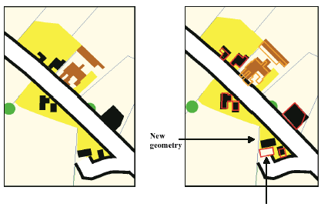
Eski
Geometri
Yeni
Geometri

Şekil 1: Genelleştirilen ajanlar (Laser-Scan, 2002)

3.1.3 Makro ajanlar

Mezo ajanların en üst düzeyinde tek bir makro ajan oluşturulur. Makro ajan, yaşam döngülerini tetiklemeden (başlatmadan) önce üst düzey mezo ajanların kısıtlamalarını oluşturarak kullanıcı gereksinimlerini iletir.

Şekil 2’de yerleşim sınıfındaki detaylar için kullanılan makro, mezo ve mikro ajanlar görülmektedir (Duchene, 2003). Şekil 3’te de olası bir hiyerarşik ajanlar örneği görülmektedir (Barrault vd., 2001).

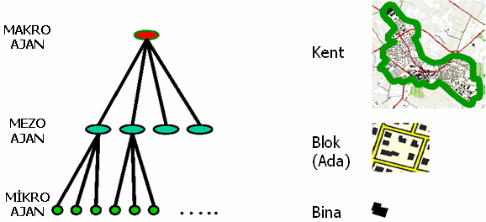
Şekil 2: Yerleşim sınıfındaki detayların genelleştirilmesinde kullanılan ajanlar (Duchene, 2003)

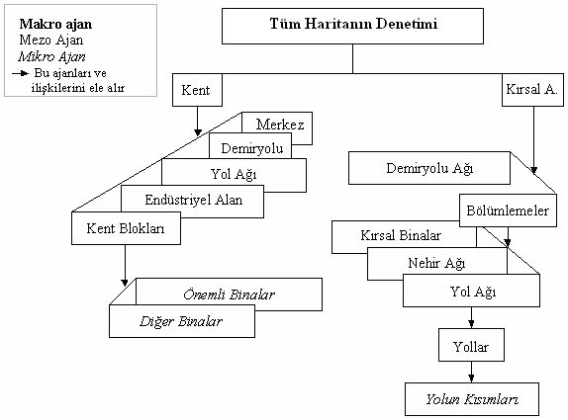
Şekil 3: Olası hiyerarşik ajanlar örneği (Barrault vd., 2001)

3.2. Kısıtlamalar, Ölçüler ve Planlar

Her ajan, uymak için çabalayacağı bir kısıtlamalar setine sahiptir. Bir ajan, kendi durumunu ortaya çıkarmak için ölçüleri kullanır ve daha sonra amaçlanan değerler ile ölçülerin sonuçlarını karşılaştırır. Kısıtlamalara uyma girişiminde bir ajan, her birinde farklı algoritmaların ve/veya parametre ayarlarının kullanıldığı birkaç plan deneyebilir.

Kısıtlamalar, tasarım çözümlerini başlatmak ve değerlendirmek için kullanılır. Kısıtlama, ya hangi bilgilerin genelleştirme tanımlamalarını karşılamadığı ya da genelleştirme işlemi süresince hangi bilgilerin içeriğe göre korunması gerektiğini doğrudan ifade eder (Ruas, 1998). Kısıtlamalar, mikro, mezo ve makro düzeyde tanımlanır (Başaraner, 2005).

Her genelleştirme ajanı, uymak için çabalamak zorunda olduğu bir kısıtlamalar setine sahiptir. Kısıtlamalar, nesnenin en kabul edilebilir biçimini seçmek için sisteme yardım eden kurallardır ve gerçek dünya nesnelerinin anlamlı bir biçimde temsil edilmesini güvence altına almak için tasarlanmıştır. Bazı kısıtlamalar, kullanıcı kısıtlamaları dosyasında ayarlanan parametrelere bağlı olarak diğerlerinden daha katı bir biçimde uygulanır. Ölçüler, fenomenlerin karakteristiklerini değerlendirmek için kullanılan metotlardır. Bir ölçü, “ölçüler” ana sınıfında tanımlı bir metottur ve ajanların kısıtlamalara uyup uymadığını araştırmak için kullanılır. Örneğin, bir binanın en kısa kenarının uzunluğunu hesaplamak için bir ölçü kullanabilir. Elde edilen değer konuya ilişkin kısıtlama altında izin verilen en kısa uzunluk ile karşılaştırılacaktır. Kısıtlamalar, akıllı kurallardır. Eğer, bir geometri kısıtlamayı ihlal ederse, kısıtlama durumu iyiye götürmek için bir plan önerebilir.

Genelleştirme esnasında her ajan, en iyi sonuçlara ulaşmak için kendisine uygulanacak en uygun algoritmayı seçmelidir. Bu, aşağıdaki gibi gerçekleştirilir (Laser-Scan, 2002):

- İşlemin başında, her ajan kısıtlamaların her birini gerçekleştirmekten ne kadar uzak olduğunu inceleyecek ve genel “memnuniyet”i hesaplayacaktır. En fazla memnuniyet, bütün kısıtlamalara uyulduğu anlamına gelir.

- İhlal edilen kısıtlamalardan her biri, ajana uygulaması için çok sayıda “plan” önerir. Her plan, algoritmanın adı ve kullanılacak parametrelerden oluşur. Bu planlar, nesne üzerinde ağırlıklı sırada tutulur.

- Ajanlar, kısıtlamaların her birindeki değişimleri izleyerek sırasıyla her planı denerler (Şekil 4). Ajan, en fazla kabul edilebilir planın hangisi olduğunu belirlemek için kısıtlama bilgilerini kullanır. Bu nedenle, bir ya da daha fazla plandan geri dönmek için ya da daha fazla plan önermek için genelleştirmeyi durdurmaya ve en son planı kabul etmeye karar verebilir. Ajanın genel amacı, kendisine en fazla memnuniyeti sağlayarak mümkün olduğu kadar çok kısıtlamasını eniyilemektir.

- Kısıtlamalar, kısıtlama dosyasında yer alan programlama dili fonksiyonlarına çağrılar kullanılarak tanımlanır.
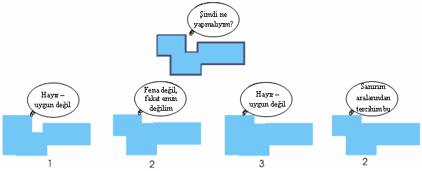

Şekil 4: Ajanlar birkaç plan deneyebilir ve geri dönebilirler (Laser-Scan, 2002)

Şekil 5’te ajanların nesne yönelimli bir veri tabanında modellenmesi görülmektedir. Sistemin genel çerçevesi, hiyerarşik çoklu ajan sistemlerine dayalıdır. Her ajan, kendi kısıtlamalarına göre durumunu geliştirmeyi amaçlar. Ajanlar ve kısıtlamalar, üst sınıfların örnekleridir. Her ajan, referanslı kısıtlama nesnelerine sahiptir. Fakat ajanların alt sınıfları da olabilir (Barrault vd., 2001).

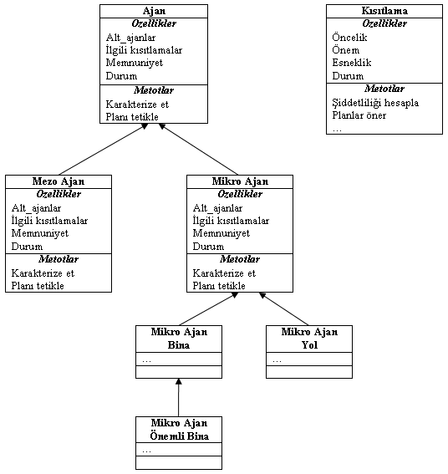

Şekil 5: Ana sınıflar – Kısıtlamalar, ajanlar ve alt ajan örnekleri (Barrault vd., 2001)

3.3 Çoklu ajan yaklaşımı ile geliştirilmiş bir genelleştirme yazılımı: Radius Clarity

Radius Clarity, İngiltere merkezli (daha önce Laser-Scan olarak bilinen) 1Spatial firması tarafından nesne yönelimli mekansal veri tabanı üzerinde çoklu ajan yaklaşımı ile geliştirilmiş bir genelleştirme yazılımıdır. Yazılımın temelleri, Avrupa Birliği ESPRIT programı çerçevesinde gerçekleştirilen AGENT projesi sırasında atılmıştır. Öncelikle AGENT prototipi olarak geliştirilmiş, daha sonra Clarity olarak adlandırılmış ve MAGNET projesinde bazı Avrupa harita üretim kurumlarınca denemiş ve biraz daha kapsamlı hale getirilmiştir. Son olarak firmanın son yıllarda geliştirdiği Radius ürün ailesi içine alınmış ve Radius Clarity adını almıştır. Clarity genelleştirme yazılımı, ajan döngüsünü kullanır. İşlemlerin tanımlanması için modern bir Java arayüzü sağlar ve harita tanımlamaları için XML formatını kullanır (URL 1; Neuffer vd., 2004; Lecordix vd., 2006).

Genelleştirmeyi tanımlamak için Java tabanlı arayüz Gothic JADE (Java Application Development Environment) üzerinde geliştirilmiştir. Java arayüzleri, genelleştirme işlemleri için parametreleri ayarlamak için kullanılır ve Şekil 6’da görüldüğü gibi kısıtlamaların ayarlanmasını içerir. Java tabanlı arayüz aynı zamanda ajan metotları, algoritmaları ve kısıtlamaları için global ve sınıfa özgü parametrelerin ayarlanmasını da kapsar. Arayüzler, XML dosyalarına parametreleri kaydedebilmekte ve XML dosyalarından parametreleri yükleyebilmektedir (Hardy vd., 2003; Neuffer vd., 2004).

Şekil 6: Genelleştirmenin tanımlanması için JAVA arayüzü – algoritmalar ve sınıflar (Hardy vd., 2003)

Genelleştirme, çok sayıda kullanıcı tanımlı parametre gerektirir. Ajan tabanlı senaryoda, bu parametrelerin çoğunun yerine izin verilebilen değişime sınır koyan kısıtlamalarla bağlantılı, neyin gerçekleştirileceğini tanımlayan “harita tanımlaması” geçer. Her iki durumda da, karmaşık bir tanımlama kümesi oluşturmak ve depolamak gerekmektedir.

Genelleştirme işlemlerinin çalıştırılmasına ilişkin iki arayüz mevcuttur (Neuffer vd., 2004):

- Ajan İşlem Teşhis Arayüzü, ajan yığınını ayarlamak, manipule etmek ve gözden geçirmek için etkileşimli bir araçtır.

- İşlem Görev Arayüzü, nesne seçim kriterleri dahil parametrelerle işlem metotları dizisini çalıştırmaya yarar. Ajanların başlatılması, harita tanımlamasını parametre olarak alan belirli bir işlem yöntemi ile yapılır.

Kullanıcı, harita tanımlaması ve de işlemler için parametre ve işlem sırasını ayarlamak için Java formlarını kullanarak genelleştirme çalışmasının hedeflerini tanımlar. Sonra, işlem sırasını başlatır. Bu, daha sonra nesneler üzerinde algoritmaları doğrudan çağırmak için işlem metotlarına müracaat eder ya da hangi algoritmaların çağırılacağını planlamak amacıyla (ölçüleri kullanarak) kısıtlamaları değerlendiren görev düzenleyici aracılığıyla ajanları aktif hale getirebilir (Şekil 7).

JADE ortamı, genelleştirme sonuçlarının görselleştirilmesi için ve insan müdahalesi gereken durumlarda genelleştirmenin etkileşimli olarak tamamlanması için de kullanılabilir.

Şekil 8’de Clarity ile gerçekleştirilen bina genelleştirmesi örneği görülmektedir.
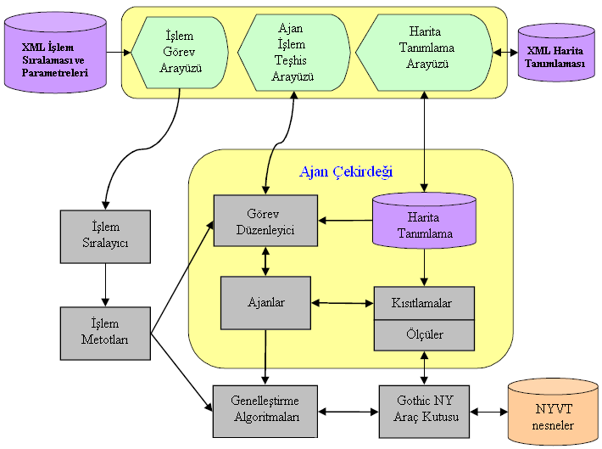

Şekil 7: Nesnelerin işlenmesi esnasında komut ve veri akışları (Hardy vd., 2003)

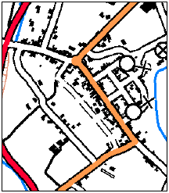
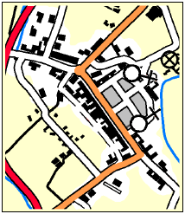

Şekil 8: Clarity ile bina genelleştirmesi örneği (Lecordix vd., 2006)

4. SONUÇLAR

Çoklu ajan yaklaşımı, karmaşık kartografik genelleştirme problemlerinin çözülmesi için önemli bir potansiyele sahiptir. Bu yaklaşım; mikro, mezo ve makro ajanlar yardımıyla farklı düzeylerde analizler sağlayarak kartografik nesnelerin karakteristiklerinin modellenmesini ve genelleştirme işlemleri ile hedef haritaya dönüştürülmesini sağlamaktadır. Çeşitli harita üretim kurumlarınca da denenen ve kendi özel gereksinimleri paralelinde de geliştirilen bu yazılım, istemci-sunucu mimarisi ve birlikte işleyibilir yapıda çalışma potansiyeli ile mekansal veri altyapısı çalışmaları için de yararlı bir araç olarak kabul edilebilir. Ayrıca, yeni kısıtlama, ölçü ve algoritmaları ekleme olanağı vererek, farklı nesne gruplarının genelleştirilmesi ya da farklı ölçek aralıklarında genelleştirme için de genişletibilir bir yapı sunar.

KAYNAKLAR

AGENT Consortium, 1998. Generalisation Modelling Using an Agent Paradigm, Project Report D A1, ESPRIT/LTR/24 939.

Başaraner, M., 2005. Nesne Yönelimli Coğrafi Bilgi Sistemi Ortamında Orta Ölçekli Topografik Haritalar İçin Bina ve Yerleşim Alanlarının Otomatik Genelleştirilmesi, Doktora Tezi, YTÜ Fen Bilimleri Enstitüsü, İstanbul.

Demazeau, Y., 2001. Multi-Agent Oriented Methodology and Programming (Slides), ACAI’2001 & EASSS’2001, 6 July, Prague, Czech Republic. http://cyber.felk.cvut.cz/ACAI01/presentation/demazeau/acai01-slides.pdf

Duchene, C., 2003. Automated Map Generalisation Using Communicating Agents, In: Proceedings of the 21th International Cartographic Conference, 160-169.

Ferber, J., 1999. Multi-Agent Systems: An Introduction to Distributed Artificial Intelligence, Harlow: Addison Wesley Longman.

Hardy P., Hayles, M. ve Revell, P., 2003. Clarity - A New Environment for Generalisation Usıng Agents, Java, XML and Topology, 5th ICA Workshop on Progress in Automated Map Generalisation, 28-30 April, Paris, France.

Lamy, S., Ruas, A., Demazeau, Y., Jackson, M., Mackaness, W., Weibel, R., 1999. The application of Agents in Automated Map Generalisation, Proceedings of 19th International Cartographic Conference, 160-169.

Laser-Scan, 2002. AGENT Developer’s Guide, Issue 1.0Laser-Scan Limited, Cambirdge, UK.

Lecordix, F., Regnauld, N., Meyer, M. ve Fechir, A., 2005. MAGNET Consortium, 8th ICA Workshop on Generalisation and Multiple Representation, 7-8 July, A Coruna, Spain.

Lecordix, F., Trevisan, J., Le Gallic J-M., Gondol, L., 2006. Clarity Eperimentations for Cartographic Generalisation in Production, 9th ICA Workshop on Generalisation and Multiple Representation, June 25,

Neuffer, D., Hopewell, T. ve Woodsford, P., 2004. Integration of Agent-based Generalisation with Mainstream Technologies and other System Components, 6th ICA Workshop on Generalisation and Multiple representation, 20-21 August, Leicester, UK.

Ruas A., 1998. OO-Constraint Modelling to Automate Urban Generalisation Process, Proceedings of 8th International Symposium on Spatial Data Handling, Canada, Vancouver, 225-235.

URL 1, 1Spatial web sayfası, http://www.1spatial.com, 30.01.2007

